Travaux pratiques de chimie Nom
N° de groupe Prénom
Date Classe
Mes équipiers

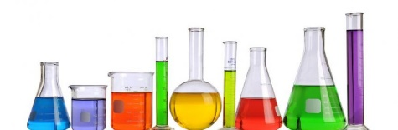

TP N°6 – Le filtre à eau

Objectif
Mettre en application une méthode de séparation.

Mode opératoire
- Par groupe, réaliser une recherche à domicile afin de construire votre propre filtre à eau.
- Emporter le matériel au laboratoire afin de construire votre filtre en classe.
- Lorsque le filtre à eau est construit, le tester.

Rapport de laboratoire
- Indiquer l’objectif du laboratoire.
- Lister le matériel nécessaire à la construction du filtre à eau.
- Indiquer et compléter le mode opératoire de la réalisation.
- Schématiser le filtre à eau.
- Indiquer les observations
- Répondre à la question « Pourquoi cette eau n’est pas potable ? »
30 min (au labo)
60 min (à domicile)

